Reisjärven kunnan vesienhoidon toimenpideohjelma 2022

Reisjärven kunnalle on laadittu vesienhoidon toimenpideohjelman taustaselvitys, josta on nostettu toimenpiteitä esitettäväksi vuoden 2022 rahoituspäätöksiä ja toimenpide-ehdotuksia varten.

Painopisteet:
- Tulvasuojelu
  - Vesien viivyttäminen
  - ”Vesipankit”
- Virkistyskäytön kehittäminen
  - Säännöstelyn kehittäminen
  - Järvien kunnostukset

Strateginen päämäärä | Toimenpiteet vuonna 2022
Pitkäjänteisyys | Syksyllä 2022 ehdotus vuoden 2023 toimenpideohjelmaksi
Tiedon hankinta ja hallinta | Asukaskysely vesienhoidon toimenpiteiden kohteista
Hoito- ja kunnostustoimet | Reisjärven kunnostushankkeen puitteissa kunnostetaan Reisjärveä
Hankkeet | Reisjärven kunnostushanke
Yhteistyö | Kalajoen vesienhoitoryhmän toiminta, tarvittaessa yhteistyön laajentaminen uusiin toimijoihin, Kalajoen vesienhoitoryhmän vesistövision luominen ja noudattaminen
Viestintä | meidankalajoki.fi, kunnan nettisivujen hyödyntäminen

Vuonna 2022 edistetään seuraavien toimenpiteiden toteutumista:
 | Vesistökunnostusten toimenpide-ehdotukset vuodelle 2022
Pintavedet | Pintavesien kunnon seuranta vesinäyttein
 | Vuoden 2023 toimenpideohjelman laatiminen
Pohjavedet | Toteutetaan pohjavesien suojelusuunnitelmaa
Hulevedet | Hulevesien luonnonmukaisten käsittelyratkaisujen kartoittaminen

Reisjärven kunnan vesienhoidon toimenpideohjelman taustaselvitys
30.9.2021 Nita Tuomi ja Terhi Rahkonen

Taustaa
Kalajoen vesistö on Pohjois- ja Keski-Pohjanmaalla sijaitseva vesistöalue. Sen laskujoki Kalajoki on pinta-alaltaan 4247 km2 ja laskee Perämereen. Kalajoki alkaa Reisjärvestä, mistä se jatkuu useiden säännösteltyjen altaiden kautta kohti rannikkoa. Sen uomien yhteispituus on 519 km. Kalajoella on kansallisesti merkittävä tulvariskialue välillä Ylivieska – Alavieska.
Kalajoen alueella harjoitetaan runsaasti maanviljelyä sekä melko paljon metsätaloutta. Ihmistoiminnasta johtuen Kalajoen vesi on runsasravinteista. Kalajokilaaksossa on tyypillisenä geologisena piirteenä happamia sulfaattimaita.
Kalajoella on neljä vesivoimalaa, Ylivieskassa, Nivalassa ja kaksi Haapajärvellä. Näiden sekä säännöstelyaltaiden takia Kalajoen keski- ja yläosa on luokiteltu voimakkaasti muutetuiksi, eikä niiden hyvän ekologisen tilan saavuttaminen ole mahdollista ilman merkittäviä haittoja vesivoimataloudelle. Niiden koskipinta-ala on lähes olematon allastamisen vuoksi. Altaiden säännöstely palvelee pääosin tulvasuojelua.
Kalajoen ja sen vesistöalueen tila on Oulujoen-Iijoen vesienhoitoalueella laajimmin alle hyvän ekologisen tilan. Alueen järvet ovat reheviä ja humuspitoisia osin maatalouden vaikutuksesta. Virtavesien morfologinen tila on heikentynyt erinäisten vesistöjärjestelyjen seurauksena. Vesirakentamisen haittoja vähentäviä elinympäristökunnostuksia on tehty alueella, mutta erityisesti pienempien virtavesien selvityksiä sekä kunnostuksia on tehty vähän. Historiallisesti Kalajoessa on kutenut niin lohi, taimen kuin harjuskin, ja näiden lajien elinympäristöjen palauttaminen onkin ollut osasyynä kunnostuksiin. Kalajoen vesistöalueella 45 % järvipinta-alasta ja 27 % jokipituudesta on vähintään hyvässä ekologisessa tilassa. Oulujoen-Iijoen vesienhoitoalueen toimenpideohjelma 2022–2027 tavoittelee lähes kaikkien vesimuodostumien hyvää tilaa vuoteen 2027 mennessä.
Kalajoen vesienhoitoryhmä on perustettu vuonna 2013 Kalajoen vesienhoitoalueen yhteistoiminnan parantamiseksi. Vesienhoitoryhmä pyrkii koko valuma-alueen kattavaan yhteistyöhön kuntarajojen yli ja rakentamaan yhteistyötä erilaisten toimijoiden välille. Kalajoen vesienhoitoryhmän vetovastuu on Ylivieskan kaupungin ympäristötoimella, ja se toimii hankepohjaisena.
Vesienhoitoryhmällä on kuusi tavoitetta: Kalajoen arvostuksen ja virkistyskäytön parantaminen, vesistöhankkeiden edistäminen, tulvariskien hallinta, matkailun edistäminen, eri toimialojen yhteensovittaminen sekä tiedottaminen ja neuvonta.
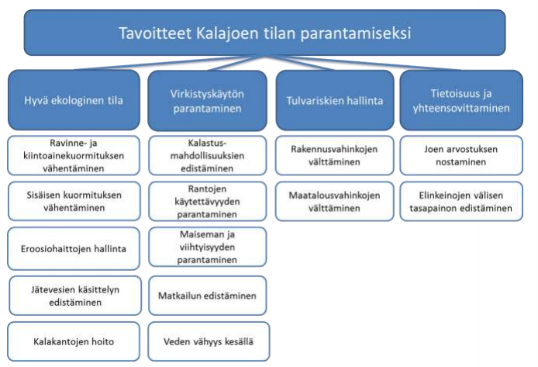
Kuva 1: Kalajoen vesienhoitoryhmän tavoitteet Kalajoen tilan parantamiseksi (Rytkönen ym, 2013)

Tiedottaminen ja tiedonkeruu
Reisjärven kunta voisi järjestää vesienhoidollisia yleisötilaisuuksia uusien suunnitelma- ja toteutushankkeiden yhteydessä. Paikalle voi kutsua kyseisen alueen asukkaita ja maanomistajia, sekä muita oleellisia sidosryhmiä. Näistä tilaisuuksista on saatu muissa kunnissa hyvää palautetta, ja niiden on koettu olevan helppo paikka vaikuttaa alueen vesienhoitoon.
Kunta ei ole järjestänyt vesienhoitoon liittyviä kyselyitä. Asukkaisen ja yhdistysaktiivien kuuleminen tulevien vesienhoidollisten hankkeiden sekä erityisesti kohteiden sijainteihin liittyen on ensiarvoisen tärkeää. Kyselyn avulla asukkaat kokevat pääsevänsä vaikuttamaan oman alueensa kunnostuskohteisiin, ja pääsevät tuomaan epäkohtia esille. Asukkailla on myös paras paikallistuntemus, ja maanomistajat tietävät parhaiten tulva- sekä kuivuusongelmista. Kyselyjen avulla myös tietoisuutta pystytään lisäämään.
Meidankalajoki.fi -verkkosivut ovat Ylivieskan kaupungin ympäristötoimen hallinnassa, mutta Kalajoen vesienhoitoryhmän kautta kaikkien ryhmään kuuluvien kaupunkien ja kuntien käytettävissä. Verkkosivujen markkinointia voisi lisätä, jolloin ne kattaisivat laajemmin kiinnostuneita asukkaita ja yhteisöjä. Verkkosivujen avulla asukkaiden tietoisuutta tehtävistä kunnostuksista ja ajankohtaisista hankkeista olisi helppo lisätä.
Tähän toimenpideohjelmaan on kerätty tiedot Reisjärven alueen veden laadun tarkkailusta, tehdyistä sekä suunnitelluista vesistökunnostuksista ja vesienhoidon toimenpideohjelman kohteista.
Toimenpide-ehdotukset:
- Meidankalajoki.fi -sivujen päivittämistä jatketaan kunnassa
- Vuorovaikutteisten yleisötilaisuuksien järjestäminen kunnostusten ja suunnitelmien yhteydessä aloitetaan kunnassa
- Kyselyiden järjestäminen aloitetaan kunnassa

Reisjärven vesistöalueet ja niiden tilan seuranta
Reisjärven aluetta halkoo Kalajoki. Sen osavaluma-alueista 12 on Reisjärven alueella. Kalajoen runsaat sivujoet leviävät pitkin kunnan alaa, ja muodostavat moninaisia erilaisia biotooppeja kunnan alueelle. Sivujoilla valuma-alueineen on osin samankaltaisia, ja osin yksilöllisiä ongelmia sekä vahvuuksia. Yhteisenä piirteenä Reisjärven alueella ovat maatalousvaikutteiset rehevät pintavedet, jotka ovat herkkiä kasvamaan umpeen. Reisjärven alueeseen kuuluu 12 Kalajoen osavaluma-aluetta, joiden valuma-aluesuunnittelua priorisoidaan vuosittain. Valuma-alueet, jotka ovat useamman kunnan alueella, suunnitellaan yhteistyössä naapurikuntien kanssa.
- Kalajanjoen valuma-alue:
  - Levonperänkanavan valuma-alue
  - Korpijoen valuma-alue
  - Kiljanjärven valuma-alue
  - Täyttökanavan alue
  - Kalajanjärven alue
  - Reis-Vuohtajärven alue
  - Köyhänjoen valuma-alue
  - Eteläjoen valuma-alue
  - Lestinpuron valuma-alue
- Vääräjoen valuma-alue
  - Pitkäjärven valuma-alue
  - Vääräjoen yläosan alue
- Kalajoen yläosan alue
  - Kortejärven-Haapajärven valuma-alue
Lisäksi Kalajoen alueeseen kuuluu yksi Kymijoen osavaluma-alue. Siihen ei keskitytä tässä taustaselvityksessä, sillä painopiste selvityksellä on Kalajoen valuma-alueessa.
Iso osa Reisjärven alueen vesistöistä on virtavettä. Virtavesissä ei ole säännöllistä seurantaa, mutta hankkeiden yhteydessä ja ELY-keskuksen toimesta erityisesti sähkökoekalastuksia sekä vesinäytteitä on tutkittu. Virtavesien tilan havainnoinnin parantamiseksi säännöllinen seuranta (vesinäyttein useamman kerran vuodessa, sähkökoekalastukset sekä ravustukset vuosittain tai parin vuoden välein) useammalla Kalajoen sivujoella olisivat tarpeen.
Ilmastonmuutoksen johdosta sään ääri-ilmiöt yleistyvät, ja muun muassa rankkasateiden seurauksena myös kesätulvat lisääntyvät. Viivyttämällä valumavesiä alueen yläjuoksulla ja Kalajoen valuma-alueilla vähennetään tulvimisriskiä tulva-alueella. Valuma-alueille tehtävät viivytyssuunnitelmat voivat auttaa tulvahuippujen tasaamisessa. Varataan tilaa ja varaudutaan myös koviin tulviin (kerran sadassa vuodessa ennustettuihin määriin) ja niiden yleistymiseen. Valuma-aluesuunnittelulla voidaan reagoida valumavesien lisääntymiseen jo niiden alkulähteillä, kun vesimassat ovat vielä hallittavissa. Tämän takia latvavesien viivytyssuunnittelua tulisi priorisoida mahdollisia kosteikkopaikkoja tai muita viivytysratkaisuja kartoittaessa.
Reisjärvellä on myös 95 yli 1 ha järveä, kahdeksalla eri Kalajoen osavaluma-alueella. Järvien seurantaa ei myöskään ole suoritettu tähän mennessä, eikä niiden tilasta ole tarkkaa tietoa. Järvien seuranta olisi yksinkertaisinta toteuttaa esimerkiksi joka toinen vuosi toteutettavalla näytteenotolla. Myös ajoittaisia kasvillisuuskartoituksia, tai esimerkiksi kasvillisuuden määrää prosentuaalisesti koko järven pinta-alasta olisi hyvä havainnoida. Vesistöjen luontotyyppi- ja uhanalaisuuskartoituksia voisi myös yhdistää kasvillisuuskartoituksiin. Vesistöjen luontotyyppien tunteminen olisi tärkeää, jotta niitä osataan hoitaa ja suojella sopivalla tavalla.
Reisjärvellä muodostuu hulevesiä taajama-alueilla. Hulevedet sisältävät ravinteita, kiintoaineita (mm. mikromuoveja) sekä muita haitallisia aineita (kuten kemikaaleja). Hulevedet lisäävät tulvahuippujen virtaamaa, ja aiheuttavat eroosiota niin maaperässä kuin uomastossakin. Haitallisten aineiden ja partikkelien vesistöön pääsemisen estämiseksi hulevedet tulisi viivyttää, käsitellä, imeyttää ja puhdistaa ennen niiden liittämistä vesistöalueeseen. Nivalassa ei ole laadittu erillistä hulevesiohjelmaa, mutta sellaisen tekeminen voisi olla hyödyllistä. Näin hulevesisuunnittelu voitaisi ottaa paremmin huomioon kunnan rakentamisessa ja asemakaavoituksessa. Hulevesisuunnittelulla tulisi pyrkiä viivyttämään vesiä ja vähentämään sekä hajakuormitusta että haitta-aineiden pääsyä vesiin. Nykyisten hulevesien hallintaa tulisi myös kehittää, sekä seurata nykyisten hulevesiratkaisuiden toimivuutta.
Toimenpide-ehdotukset:
- Hulevesiohjelman laatiminen
- Pintavesien tilan seurantaohjelman luominen
  - Virtavesien säännöllinen seuranta vesinäyttein
  - Vähintään suurimpien järvien säännöllinen seuranta vesinäyttein
  - Kasvillisuuskartoitukset ja luontotyyppien tunnistus suurimmilla tai toimenpiteiden alla olevilla järvillä

Reisjärven pohjavedet ja niiden tila
Pohjavesialueet luokitellaan käyttökelpoisuutensa ja suojelutarpeensa perusteella. Luokkia on kolme, 1-luokka, joka on vedenhankintaa varten tärkeä pohjavesialue ja sen vettä käytetään talousvetenä, 2-luokka, joka on muu vedenhankintaan soveltuva pohjavesialue, joka ominaisuuksiltaan muuten soveltuu 1-luokkaan sekä E-luokka, jonka pohjavedestä pintavesi- tai maaekosysteemi on riippuvainen.
Reisjärvellä on neljä luokiteltua pohjavesialuetta, jotka kaikki ovat luokassa 1. Pesokankaan pohjavesialue Reis-Vuohtajärven ja Kiljanjärven alueilla, Kantinkankaan pohjavesialue Reis-Vuohtajärven alueella sekä Köyhänjärven pohjavesialue ja Vierikankaan pohjavesialue Köyhänjoen valuma-alueella.
Toimenpide-ehdotukset:
- Reisjärvelle on laadittu pohjavesien suojelusuunnitelma talvella 2021.

Pintavesien ekologinen tila
EU:n vesipuitedirektiivin tavoitteena on saattaa kaikki EU:n vesistöt hyvään tai parempaan tilaan vuoden 2027 loppuun mennessä. Vesien hyvän tilan tavoite on myös osa Kalajoen vesienhoitoryhmän toimintasuunnitelmaa. Suomi on luokitellut pintavetensä EU:n vesipuitedirektiivin mukaisesti kolme kertaa: vuosina 2008, 2013 ja 2019. Ekologisen tilan luokittelussa kunkin vesistön nykyhetkistä tilaa verrataan sen luonnonmukaiseen tilaan.
Reisjärven alueen pintavedet ovat ekologiselta tilaltaan pääosin tyydyttäviä tai välttäviä. Vesienhoidon toimenpideohjelman tärkein tavoite on Kalajoen ja sen sivujokien pintaveden ekologisen tilan parantaminen, mikä vaikuttaa myös osaltaan Pohjanlahden rannikkovesiin ja sitä kautta Itämeren veden ekologiseen tilaan. Vesiensuojelullisilla toimenpiteillä on myös paikallista vaikutusta, ja pintaveden laadun paraneminen lisääkin alueella virkistyskäyttöä. Vesistöjen pintaveden laatua parannetaan Resijärven alueella tehokkaimmin vähentämällä maa- ja metsätalouden hajakuormitusta sekä hydrologis-morfologisia muutoksia.
Länsi-Suomen vähäjärvisillä alueilla jokainen järvi on arvokas. Reisjärven järvistä Raatejärvi, Kuivajärvi ja Iso Kotajärvi ovat olleet vuonna 2019 erinomaisessa ekologisessa tilassa, Reisjärvi, Köyhänjärvi, Kangaspäänjärvi, Norssinjärvi ja Pitkäjärvi hyvässä ekologisessa tilassa ja Kiljanjärvi, Saarinen, Vuohtajärvi sekä Korpinen tyydyttävässä ekologisessa tilassa vesipuitedirektiivin mukaisessa luokittelussa. Muissa järvissä ei ole vesipuitedirektiivin mukaista luokittelua johtuen niiden pienestä koosta. Reisjärven, Köyhänjärven ja Norssinjärven hyvää tilaa uhkaa kuitenkin maatalous, Kangaspäänjärveä maatalous ja muu rehevöityminen ja Pitkäjärveä maa- ja metsätalous. 95 järvestä Reisjärvellä tiedetään olevan ruoppaustarvetta, Vuohtojärven olevan kasvamassa umpeen ja Kiljanjärvellä olevan ongelmia säännöstelyn kanssa ja sen suurimmat kuormittavat tekijät ovatkin maatalous ja hydrologis-morfologiset muutokset. Korpista kuormittavat eniten metsätalous sekä hydrologis-morfologiset muutokset, Vuohtajärveä maatalous, muu rehevöityminen sekä hydrologis-morfologiset muutokset ja Saarista puolestaan maatalous sekä muu rehevöityminen.
Virtavesistä Kalajanjoella, Lestinpurolla, Levonperän kanavassa ja Kiljanjoella vesipuitedirektiivin mukainen tila on vuonna 2019 arvioitu tyydyttäväksi. Muita virtavesiä ei ole luokiteltu vesipuitedirektiivin mukaisesti. Kalajanjoella ja Kiljanjoella suurin kuormitus tulee maataloudesta sekä hydrologis-morfologisesta muutoksista, ja näin ollen näiden hallinnalla saavutetaan nopeimmin parhaat tulokset. Lestinpurolla ja Levonperän kanavassa suurin kuormitus tulee maa- ja metsätaloudesta sekä hydrologis-morfologisista muutoksista.
Toimenpide-ehdotukset:
- Pienien virtavesien luokittelu soveltamalla ekologisen luokittelun kriteereitä (parametreina mm. veden laatu, piilevät, pohjaeläimet, kalat)
- Pienien järvien luokittelu soveltamalla ekologisen luokittelun kriteereitä (parametreina mm. veden laatu, piilevät, pohjaeläimet, kalat)

Tehdyt vesistökunnostukset

Toteutetut toimenpiteet
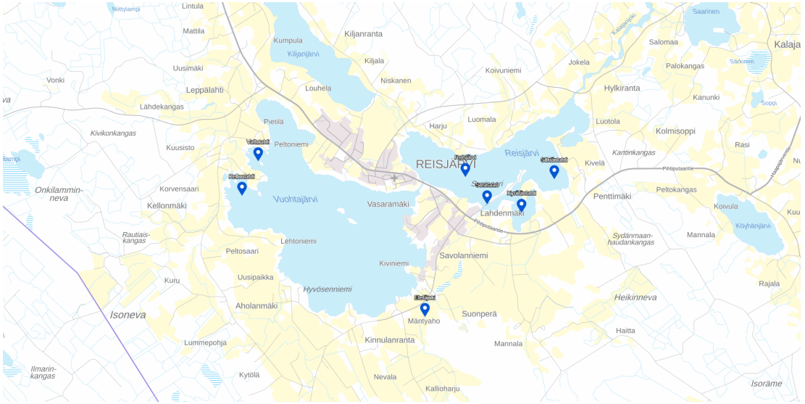
Kuva 2: Toteutetut toimenpiteet. Kuva: Maanmittauslaitos 2021
Reis-Vuohtajärven alue (53.053)
- Vuohtajärvellä Kellonlahden ja Vattulahden kunnostushanke valmistunut vuonna 2021. Reisjärven kunta toimii toteuttajana ja osarahoittajana MMM erillisrahoituksen lisäksi. Tarkoituksena kunnostaa osittain umpeenkasvaneiden Kellonlahti ja Vattulahti sekä uimaranta ja venevalkama. Hanke sisältää vesikasvillisuuden, pohjalietteen ja maakerroksen ruoppausta. Vesilain mukainen lupa on myönnetty. Talvella 2019-2020 on tehty ruoppauksia viidellä alueella (11,5 ha) yhteensä 67 000 m3 edestä. Liete on läjitetty lähipelloille, jolloin se saadaan levityksen jälkeen takaisin ravinnekiertoon.
- Reisjärven kunnostushanke on alkamassa vuoden 2022 alusta. Hankkeen tarkoituksena on jatkaa kunnostustoimenpiteitä Reisjärvellä siitä, mihin Vuohtajärvellä jäätiin. Rahoitus hankkeelle on myönnetty.
- Kyrölänlahdella on poistettu osmankäämiä juurineen.
- Kyrölänlahden ja Sitkiänlahden välinen kanava on avattu ja Susisaaren maapengersilta kaivettu auki.
- Eteläjoelle on tehty purokunnostusta noin 400 m.

Laaditut toimenpidesuunnitelmat
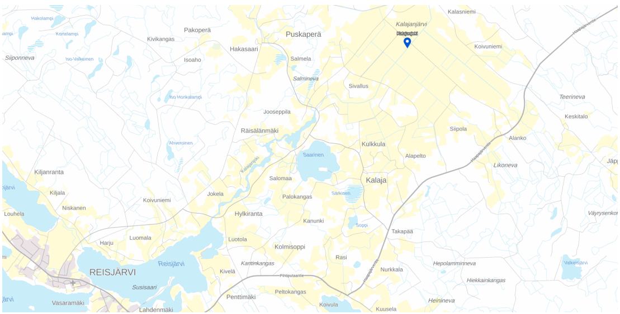
Kuva 3: Suunnitellut toimenpiteet. Kuva: Maanmittauslaitos 2021
Kalajanjärven alue (53.052)
- Kalajanjoen luonnonmukaisen peruskuivatussuunnitelman teko syksyllä 2021 Vakaasti Peräsimessä -hankkeessa. Kalajanjärven järvikuivion alueen vuosittaiset tulvat kulminoituivat 2021 toukokuussa tulvaan ja päätökseen aloittaa toimenpiteet. Kaksitasouomaa ja pengerrystä suunniteltu Kalajanjokeen entisen Kalajanjärven alueelle välille Koppelon silta-Kalasniemen silta.

Vesistökunnostuksen tarve
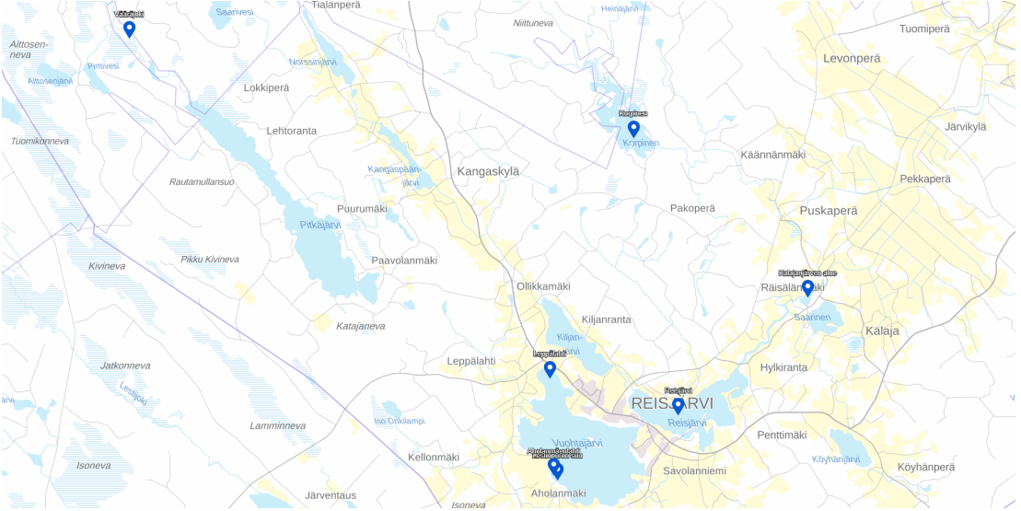
Kuva 4: Ehdotettuja kunnostuskohteita. Kuva: Maanmittauslaitos 2021
Vesistökunnostuksia tehdään osana vesipuitedirektiivin toimeenpanoa. Kunnostukset priorisoidaan osavaluma-alueittain asukasaktiivisuuden mukaan. Osalta valuma-alueista ei ole käytännössä mitään tietoa, joten näillä toimenpiteet on aloitettava valuma-alueen vesistön tilan selvittämisellä.
Kortejärven-Haapajärven valuma-alueesta (53.043) vain pieni osa on Reisjärven puolella, joten Haapajärvi tekee toimenpidesuunnitelman omien toiveidensa mukaan.
Täyttökanavan alue (53.051) sijaitsee Reisjärven ja Haapajärven alueella, joten kuntien kesken muodostetaan yhteinen toimenpidesuunnitelma valuma-alueelle. Alueesta ei ole käytännössä mitään tietoja. Tehdään valuma-aluesuunnitelma, jossa selvitetään vesiensuojeluun sopivia kohteita ja virtavesikunnostuksen tarvetta valuma-alueella.
Kalajanjärven alue (53.052) pieni osa on Pihtiputaan ja Haapajärven puolella, mutta toimenpidesuunnitelma voidaan muodostaa Reisjärven tietojen pohjalta. Alueella on 6 järveä, Valkeisjärvi, Kalliojärvi, Syväjärvi, Tielampi, Hanhinen ja Härkäjärvi, joiden tilasta ei ole tietoa. Valuma-alueelle on suunnitteilla laajempi valuma-aluetarkastelu, jossa tarkoituksena on saada viivytettyä vesiä jo niiden alkulähteillä, erityisesti metsätalousalueilla, ja näin ennaltaehkäistyä tulvia alemmalla virralla, kuten Kalajassa. Reisjärveltä laskevien vesien viivyttäminen helpottaa tulvatilannetta keväisin ja sateiden jälkeen myös Kalajoella, esimerkiksi Ylivieskan ja Alavieskan tulva-alueilla. Vesien viivyttäminen on sitä helpompaa, mitä vähemmän vesimassaa on, ja tämän takia on ensiarvoisen tärkeää tehdä viivytysratkaisuja mahdollisimman lähellä vesien alkulähteitä. Alueelle voisi suunnitella metsäalueiden kosteikkoja ja mahdollisesti myös maatalousalueiden kosteikkoja tai muita viivytysratkaisuja. Tehdään valuma-aluesuunnitelma, jossa selvitetään vesiensuojeluun sopivia kohteita ja virtavesikunnostuksen tarvetta valuma-alueella.
Reis-Vuohtajärven alue (53.053) sijaitsee Reisjärven ja Lestijärven alueella, joten kuntien kesken muodostetaan yhteinen toimenpidesuunnitelma valuma-alueelle. Alueella on 22 järveä, Reisjärvi, Vuohtajärvi, Iso Onkilampi, Soidinlampi, Kortelampi, Hakolampi, Niittylampi, Ahveroinen, Kangaslampi, Iso-Valkeinen, Luotonen, Huttulampi, Lehtosenjärvi, Iso Honkalampi, Lintulampi, Vehkalampi, Kumpulampi, Kilkanen, Vasamalampi, Mutkalampi, Ajakainen ja yksi nimetön järvi, joista Reisjärvellä tiedetään olevan ruoppaustarvetta monin paikoin ja Vuohtajärven Leppälahdella, Aholanmäenlahdella sekä Lestinpuron suulla umpeenkasvua, mikä haittaa rantojen käyttöä ja esimerkiksi vesilinnut ovat vähentyneet. Niittoja tehty vuosittain usealla järvellä. Muiden järvien tilasta ei ole tietoa. Tehdään valuma-aluesuunnitelma, jossa selvitetään vesiensuojeluun sopivia kohteita ja virtavesikunnostuksen tarvetta valuma-alueella.
Köyhänjoen valuma-alueella (53.054) on kuusi järveä, Köyhänjärvi, Saarinen, Särkinen, Soppi, Karjalampi ja Rastiainen, joiden tilasta ei ole tietoa. Alueesta ei ole käytännössä muutenkaan mitään tietoja. Tehdään valuma-aluesuunnitelma, jossa selvitetään vesiensuojeluun sopivia kohteita ja virtavesikunnostuksen tarvetta valuma-alueella.
Eteläjoen valuma-alueesta (53.055) pieni osa on Pihtiputaan puolella, mutta toimenpidesuunnitelma voidaan muodostaa Reisjärven tietojen pohjalta. Alueella on 19 järveä, Iso Kotajärvi, Pieni Kotajärvi, Kuivajärvi, Musta, Saarijärvi, Raja-Käyränen, Mäntyjärvi, Särysjärvi, Ahveroinen, Poskeinen, Liinalampi, Aittonen, Iso-Valkeinen, Heinäjärvi, Koiranen, Haukilampi, Pikku-Valkeinen, Antinlampi ja yksi nimetön järvi, joiden tilasta ei ole tietoa. Tehdään valuma-aluesuunnitelma, jossa selvitetään vesiensuojeluun sopivia kohteita ja virtavesikunnostuksen tarvetta valuma-alueella.
Lestinpuron valuma-alueesta (53.056) pieni osa on Lestijärven puolella, mutta toimenpidesuunnitelma voidaan muodostaa Reisjärven tietojen pohjalta. Alueella on 14 järveä, Raatejärvi, Ahveroinen, Koukkunen, Lummelampi, Mustajärvi, Haukilampi, Hirvilampi, Katajalampi, Rapakkolampi, Koukeroinen, Pikku-Koukkunen, Tielampi, Pirtti-Koukkunen ja Pikku-Vänttäläinen, joiden tilasta ei ole tietoa. Tehdään valuma-aluesuunnitelma, jossa selvitetään vesiensuojeluun sopivia kohteita ja virtavesikunnostuksen tarvetta valuma-alueella.
Kiljanjärven valuma-alue (53.057) sijaitsee Reisjärven ja Sievin alueella, joten kuntien kesken muodostetaan yhteinen toimenpidesuunnitelma valuma-alueelle. Alueella on 13 järveä, Kiljanjärvi, Norssinjärvi, Kangaspäänjärvi, Tielampi, Kukkolampi, Iso Haukilampi, Vähävesi, Ahveroinen, Takkulampi, Kaakkurilampi, Kaakkolampi, Heinälampi ja Paavolanlampi, joista Kiljanjärvellä tiedetään olevan tarvetta säännöstelyn kehittämiselle. Muiden järvien tilasta ei ole tietoa. Tehdään valuma-aluesuunnitelma, jossa selvitetään vesiensuojeluun sopivia kohteita ja virtavesikunnostuksen tarvetta valuma-alueella.
Korpijoen valuma-alue (53.058) sijaitsee Reisjärven ja Sievin alueella, joten kuntien kesken muodostetaan yhteinen toimenpidesuunnitelma valuma-alueelle. Alueella on viisi järveä, Korpinen, Vehkalampi, Hakasaarenlampi, Salmelanlampi ja Pikkulampi, joiden tilasta ei ole tietoa. Korpisen alueella voisi olla mahdollista toteuttaa kosteikkoja. Tehdään valuma-aluesuunnitelma, jossa selvitetään vesiensuojeluun sopivia kohteita ja virtavesikunnostuksen tarvetta valuma-alueella.
Levonperänkanavan valuma-alue (53.059) sijaitsee Reisjärven, Haapajärven ja Sievin alueella, joten kuntien kesken muodostetaan yhteinen toimenpidesuunnitelma valuma-alueelle. Tehdään valuma-aluesuunnitelma, jossa selvitetään vesiensuojeluun sopivia kohteita ja virtavesikunnostuksen tarvetta valuma-alueella.
Vääräjoen yläosan valuma-alue (53.094) sijaitsee Reisjärven ja Sievin alueella, joten kuntien kesken muodostetaan yhteinen toimenpidesuunnitelma valuma-alueelle. Vääräjoella, jota hallinnoi Sievin kalastuskunta, on kunnostettavia koskikohteita yläjuoksulla. Tehdään valuma-aluesuunnitelma, jossa selvitetään vesiensuojeluun sopivia kohteita ja virtavesikunnostuksen tarvetta valuma-alueella.
Pitkäjärven valuma-alueesta (53.095) pieni osa on Sievin ja Lestijärven puolella, mutta toimenpidesuunnitelma voidaan muodostaa Reisjärven tietojen pohjalta. Alueella on viisi järveä, Pitkäjärvi, Iso-Ahveroinen, Sikolampi, Tervalampi ja Pikku-Ahveroinen, joiden tilasta ei ole tietoa. Tehdään valuma-aluesuunnitelma, jossa selvitetään vesiensuojeluun sopivia kohteita ja virtavesikunnostuksen tarvetta valuma-alueella.
Toimenpide-ehdotukset:
- Asukaskysely mahdollisista vesienhoidollisista kohteista

Haja-asutuksen jätevedet
Haja-asutuksen vesiensuojelutoimenpiteet ovat tehokkaita kuormituksen vähentäjiä, mutta kalliita. Siksi ne eivät sijoitu kustannustehokkuudessa kaikkien toimenpiteiden vertailussa kärkipäähän. Viemäröintiä tulisi laajentaa niihin suuntiin, jotka ovat potentiaalisia asutuksen laajentumiselle tulevaisuudessa.
Suuri osa Reisjärven asukkaista asuu viemäröinnin ulkopuolella. Viemäröintiä olisi hyvä laajentaa vastaamaan paremmin asutusalueita. Pohjavesialueilla on tarkoitus kartoittaa kiinteistöjä ja lähettää selvityspyyntöjä tarvittaville kohteille. Parin vuoden sisällä kaikilla pohjavesialueiden kiinteistöillä pitäisi olla asetukset täyttävät järjestelmät. Viemärialueille on tulossa seuraavaksi selvitykset kiinteistöistä, jotka eivät ole viemäröinnin piirissä, ja ranta-alueille sen jälkeen.
Toimenpide-ehdotukset:
- Haja-asutuksen jätevesiasetuksen täytäntöön paneminen

LÄHDELUETTELO
Anttila & Timonen. 2009. Maatalousalueiden monivaikutteisten kosteikkojen ja luonnon monimuotoisuuden yleissuunnitelma. Kalajokilaakso: Ylivieska, Nivala ja Haapajärvi. Pohjois-Pohjanmaan ympäristökeskuksen raportteja 2/2009.
Järviwiki. 2020. https://www.jarviwiki.fi/wiki/Kalajoki_(53)
Rytkönen, Anne-Mari; Marttunen, Mika; Rotko, Pia; Liuska, Laura. 2013. Selvitys monitavoitearvioinnin hyödyntämisestä Kalajoen vesienhoitoryhmän toiminnan esiselvitystyössä ja ehdotukset jatkotöiksi
Vaikuta vesiin - Ehdotus Oulujoen-Iijoen vesienhoitoalueen vesienhoitosuunnitelmaksi vuosille 2022–2027. Osa 1: Vesienhoitoaluetta koskevat tiedot
Oulujoen-Iijoen vesienhoitoalueen toimenpideohjelma 2022–2027. Osa 1. Lähtökohdat toimenpiteiden suunnittelulle
Oulujoen-Iijoen vesienhoitoalueen toimenpideohjelma 2022–2027. Osa 2. Vesienhoidon toimenpiteet

